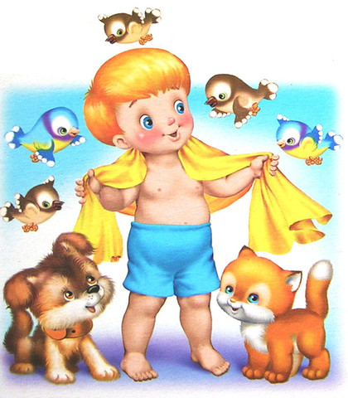
Закаливание ребенка
Закаливание – это комплекс оздоровительных мероприятий, направленных на повышение устойчивости организма к неблагоприятному воздействию факторов окружающей среды, и в первую очередь к холоду, так как именно переохлаждение чаще всего становится причиной простудных заболеваний.
Закаливание может быть эффективным при соблюдении следующих принципов:
-индивидуальный подход к ребёнку
-систематичность процедуры (без перерывов)
-постепенность процедуры (интенсивность закаливающего фактора следует увеличивать постепенно)
-безопасное исполнение процедуры (нельзя допускать переохлаждения или перегрева ребенка)
-положительный настрой ребенка
Основными эффектами закаливания являются:
- укрепление нервной системы;
- развитие мышц и костей;
- улучшение работы внутренних органов;
- активизация обмена веществ;
- невосприимчивость к действию болезнетворных факторов.
Средства закаливания просты и доступны.

Закаливающие воздушные процедуры:
Проветривание комнаты. Температура воздуха в комнате ребенка должна быть от 20 до 22 градусов. Проветривание зимой можно проводить в присутствии ребенка. За счет открытых форточек и окон быстро достигается снижение температуры воздуха на 1 градус. Повторяют проветривание зимой 4-5 раз в день, а летом доступ свежего прохладного воздуха должен быть постоянным. Сквозное проветривание проводят при отсутствии ребенка в комнате.
Солнечные ванны также являются хорошей закаливающей процедурой. Инфракрасные лучи солнечного спектра оказывают на организм тепловое воздействие, что способствует улучшению кровотока. Ультрафиолетовые лучи способствуют выработке витамина Д и повышают обменные процессы. Они оказывают бактерицидное действие, повышают сопротивляемость к простудным заболеваниям. Прогулки на свежем воздухе должны проходить ежедневно и составлять не менее 2-хчасов.
Основные виды контрастных закаливающих процедур:
контрастные ножные ванны;
контрастное обтирание;
контрастный душ;
сауна; русская баня

